1. 把price的range用v-for呈現:

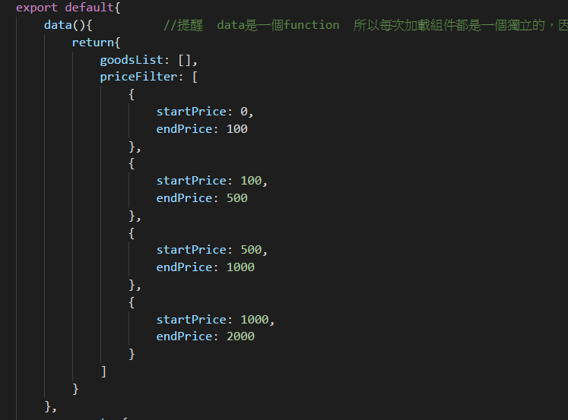

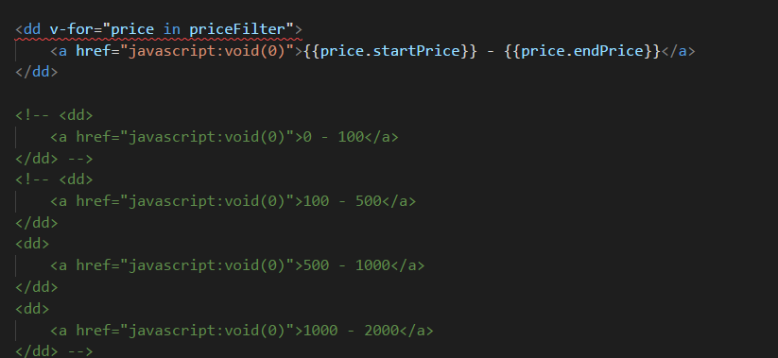

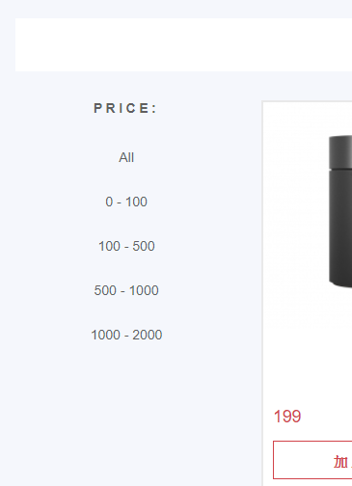

1. 接下來因為我們需要將被選中的項目用不同class顯示:

因此依定要動態綁定class:

用v-bind:class=”{XXXXXXX}”

例如:

<a href="javascript:void(0)" v-bind:class="{'cur':true}">{{price.startPrice}} - {{price.endPrice}}</a>

可看到都動態綁訂了class:

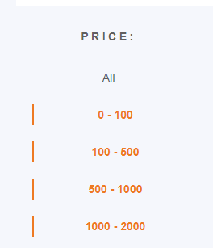

1. 一般我們習慣用index實現點擊到的項目動態綁定class(很常見)

這裡我們在data先設定一個checked紀錄狀態(**priceChecked**)

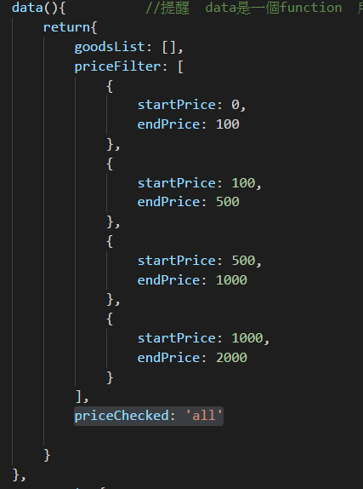

接下來，因為all並不是在v-for內，獨立寫:



@click="priceChecked=index" v-bind:class="{'cur':priceChecked==index}"

@click="priceChecked=index"

表示點擊時，將動態改變priceChecked的質為該index(v-for的index)

v-bind:class="{'cur':priceChecked==index}"

表示其class是否要用cur就是用他是否即為該index做判斷!

此時點擊某個才會顯示該class:

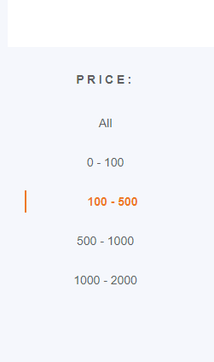

1. 接下來

因為本頁面是RWD，這邊控制price filter

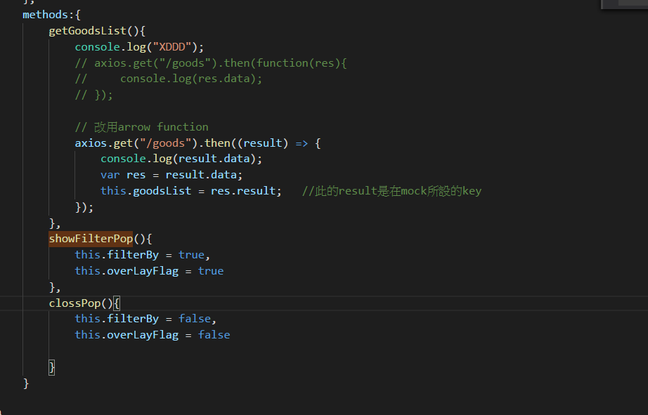

就可以看到RWD情況:

而且有遮罩:

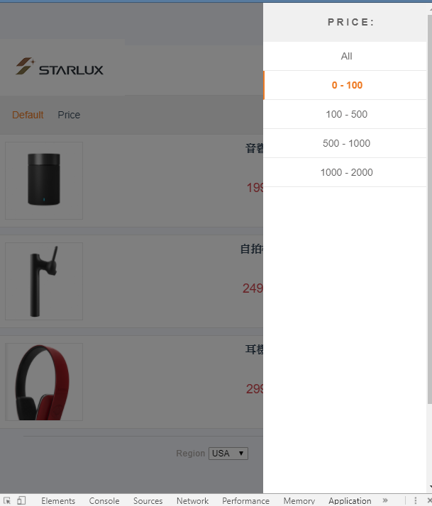

接下來如果:

想要選取完關閉遮罩:

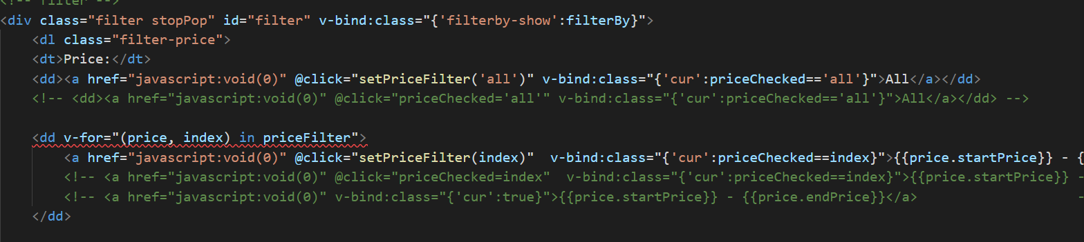

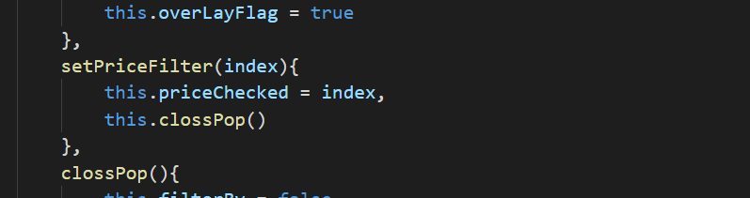

1. 接下來介紹lazy-load

主用在當單頁面多圖時，未划到的區域可不用加載!! 而且可用選定的動畫呈現加載

先npm install vue-lazyload –save

// 使用lazyload

import VueLazyLoad from 'vue-lazyload'

Vue.use(VueLazyLoad, {

});

加上要放的動畫路徑

Vue.use(VueLazyLoad, {

loading: '/static/loading-svg/loading-balls.svg'

});

把顯示圖片本來

<a href="#"><img v-bind:src="'static/' + item.productImg" alt=""></a> -->

<!-- 改用lazy-load 所以不再v-bind:src用: -->

<a href="#"><img v-lazy="'static/' + item.productImg" alt=""></a>

小心動畫本來是白色的，可以改為黑色:

<!-- <svg class="icon-loading" xmlns="http://www.w3.org/2000/svg" viewBox="0 0 32 32" width="32" height="32" fill="white"> -->

<!-- 改顏色才看得到 -->

<svg class="icon-loading" xmlns="http://www.w3.org/2000/svg" viewBox="0 0 32 32" width="32" height="32" fill="black">

<path transform="translate(-8 0)" d="M4 12 A4 4 0 0 0 4 20 A4 4 0 0 0 4 12">

<animateTransform attributeName="transform" type="translate" values="-8 0; 2 0; 2 0;" dur="0.8s" repeatCount="indefinite" begin="0" keytimes="0;.25;1" keySplines="0.2 0.2 0.4 0.8;0.2 0.6 0.4 0.8" calcMode="spline" />

</path>

<path transform="translate(2 0)" d="M4 12 A4 4 0 0 0 4 20 A4 4 0 0 0 4 12">

<animateTransform attributeName="transform" type="translate" values="2 0; 12 0; 12 0;" dur="0.8s" repeatCount="indefinite" begin="0" keytimes="0;.35;1" keySplines="0.2 0.2 0.4 0.8;0.2 0.6 0.4 0.8" calcMode="spline" />

</path>

<path transform="translate(12 0)" d="M4 12 A4 4 0 0 0 4 20 A4 4 0 0 0 4 12">

<animateTransform attributeName="transform" type="translate" values="12 0; 22 0; 22 0;" dur="0.8s" repeatCount="indefinite" begin="0" keytimes="0;.45;1" keySplines="0.2 0.2 0.4 0.8;0.2 0.6 0.4 0.8" calcMode="spline" />

</path>

<path transform="translate(24 0)" d="M4 12 A4 4 0 0 0 4 20 A4 4 0 0 0 4 12">

<animateTransform attributeName="transform" type="translate" values="22 0; 32 0; 32 0;" dur="0.8s" repeatCount="indefinite" begin="0" keytimes="0;.55;1" keySplines="0.2 0.2 0.4 0.8;0.2 0.6 0.4 0.8" calcMode="spline" />

</path>

</svg>

就可以在圖片頁看到了:

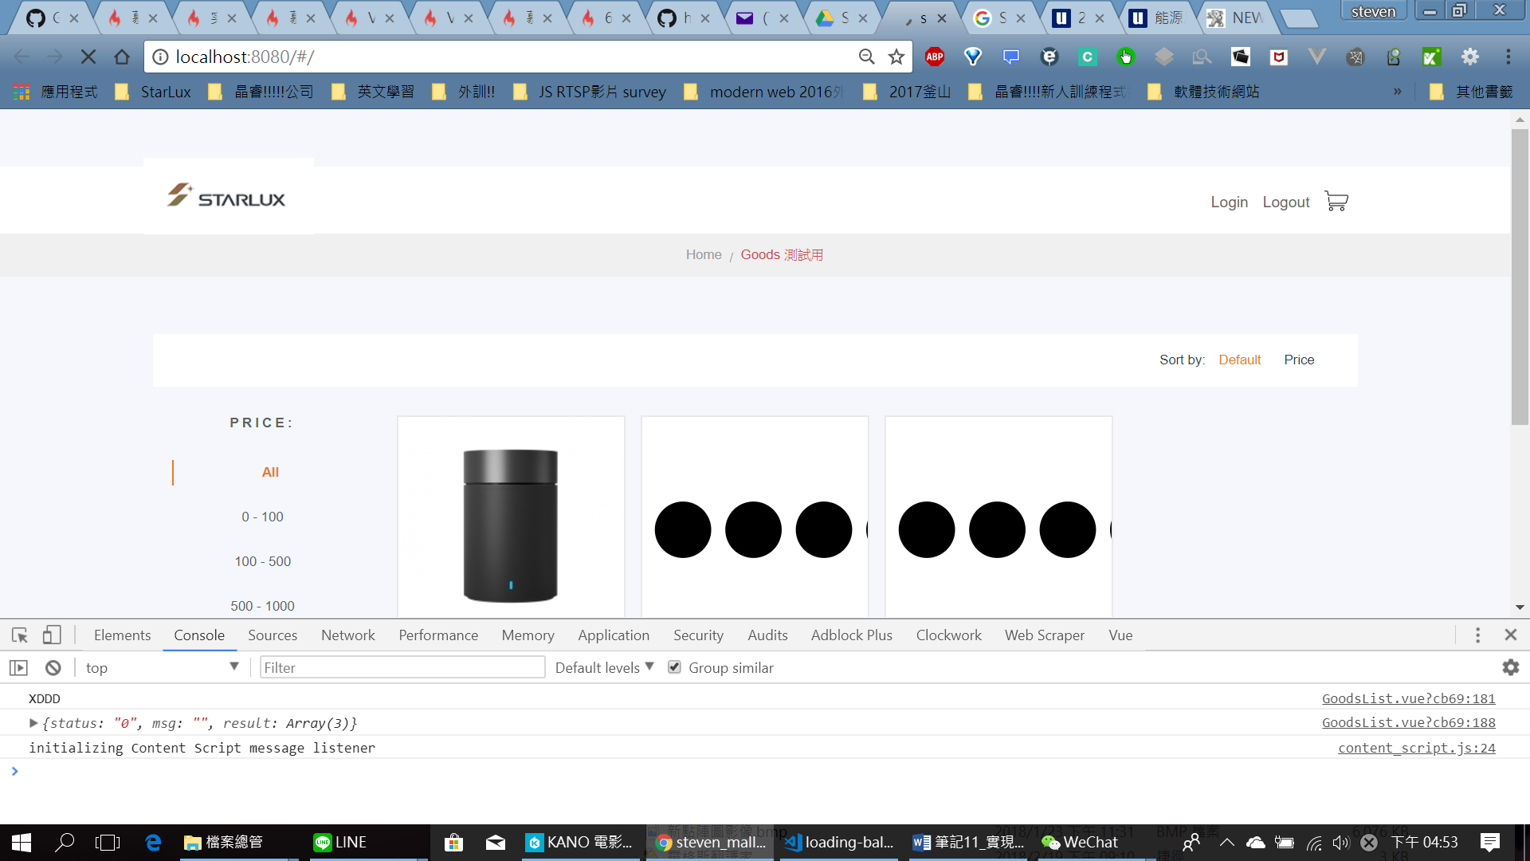

本節結束!!!!